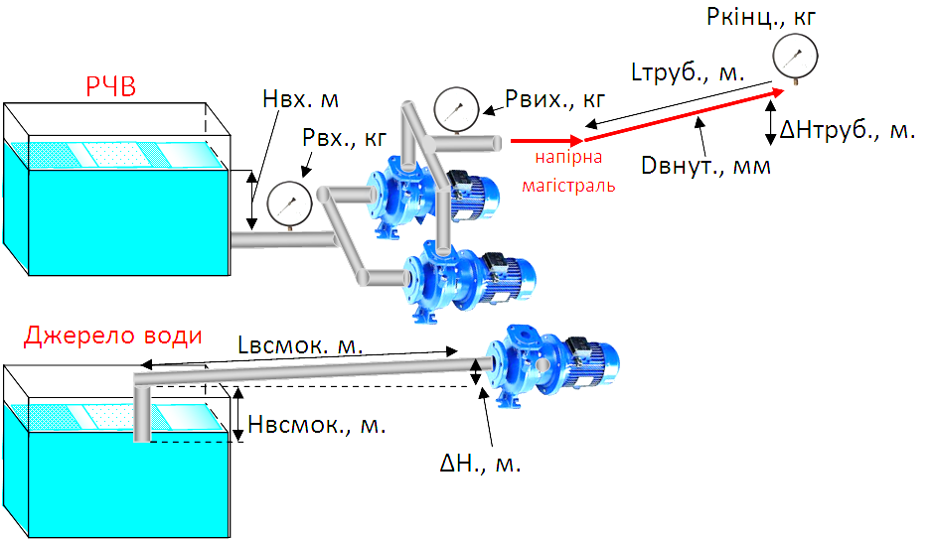
ОПИТУВАЛЬНИЙ ЛИСТ
«Гідроенергетичний аналіз ефективності організації насосних станцій»

НАСОСНА СТАНЦІЯ ПРОМИСЛОВОГО ПІДПРИЄМСТВА

ДАТА ЗАПОВНЕННЯ: |  | Підкреслити варіант НС | Підпір/Всмоктування
Підприємство |  | Рідина
Населений пункт/ НС№ |  | Температура рідини, ˚С
Конт. тел. |  | Щільність рідини, кг/м³
Відповідальна особа |  | Вартість 1 кВт, грн.

Марка  насосів |  | Продук-тивність  Qном, м³/год. | Напір, Нном,  м. | Рном,  кВт*  год | Іспож  А | ККД,  % | Тиск вхідний, або Підпір |  | Тиск вихідний, Рвих., bar. |  | Параметри всмоктування,  м. (за наявності) |  |  |  | Наявність автоматики (ПЧ, ПП, Каскад, ТК  або реле) | Примітки
 |  |  |  |  |  |  | Рвх., bar | Нвх., м | День | Ніч | Нвсмок. | Lвсмок. | ΔН | Діаметр труби всмокту-вання, мм. | Наявність автоматики (ПЧ, ПП, Каскад, ТК  або реле) | Примітки
1
2
3
4
5

ХАРАКТЕРИСТИКИ РОБОТИ НАСОСНОЇ СТАНЦІЇ:

 | Заданий тиск системи  Рвих.,  bar. | Споживано  рідини  Q факт, м³/місяць (або м³/год) | Споживано енергії  Р факт.  кВт*год /місяць | Напірний трубопровід |  |  |  | Час роботи насосів |  |  |  | Примітки
 |  |  |  | Довжина,  Lтруб. | Внутр. діаметр,  Dвнут. | Перепад висот,  ΔНтруб | Матеріал труби | Насос №1, год./добу | Насос №2, год./добу | Насос №3, год./добу | Насос №4, год./добу | Примітки
Січень
Лютий
Березень
Квітень
Травень
Червень
Липень
Серпень
Вересень
Жовтень
Листопад
Грудень

Графік погодинної подачі рідини протягом доби
Години | 00 - 01 | 01 - 02 | 02 - 03 | 03 - 04 | 04 - 05 | 05 - 06 | 06 - 07 | 07 - 08 | 08 - 09 | 09 - 10 | 10 - 11 | 11 - 12 | 12 - 13 | 13 - 14 | 14 - 15 | 15 - 16 | 16 - 17 | 17 - 18 | 18 - 19 | 19 - 20 | 20 - 21 | 21 - 22 | 22 - 23 | 23 - 24
Q м³/год.

